NÚMEROS COMPLEJOS

Introducción
Considerando el concepto de RAIZ DE UN NÚMERO:
$b = \sqrt{a} ⟺ b^{2}=a$ está definido en el conjunto de los Números Reales cuando se verifica que
b² ≥ 0
Esto implica que la raíz cuadrada de un número negativo no existe, en el campo de los Reales.
Por ejemplo, $x^{2}+1=0 →x^{2}=-1 →x=\sqrt[2]{-1 }$
En esta ecuación cuadrática (segundo grado), si despejamos x, nos queda igual a la raíz cuadrada de un número negativo.
$$ax^{2}+bx+c=0$$
$$x= \frac{-b±\sqrt{b^{2}-4ac}}{2a}$$
Por esta razón, se crean los números que no son reales y cuyo cuadrado puede ser un número negativo.
¿Qué es un número complejo? 
Número complejo es todo par ordenado de números reales, entonces el conjunto de los números complejos es el conjunto producto cartesiano: $C=R x R=R^{2}$.
$$C= \left\{\left(a,b\right) /aϵR y bϵR\right\}$$
Entonces, podemos indicar que un número complejo se representa por un punto del plano cartesiano (x,y).
Escribimos un número complejo como $z=(a, b)$

Definimos la UNIDAD IMAGINARIA i como la raíz cuadrada del número real negativo −1:
$$i= \sqrt[2]{-1}=(0,1)$$
Ahora ya podemos calcular raíces cuadradas de números negativos.
Si tenemos el par ordenado $z=\left(2,0\right), es un real puro$, se encuentra ubicado siempre en el eje de las abcisas o eje de las x.
Sitenemos el par ordenado $z=\left(0, 3\right), es un número imaginario puro$, se encuentra ubicado en el eje de las ordenadas, o de la y.

Un número Complejo: es un par ordenado $z=\left(x, y\right)=(a, b)=(2,-3)$
Se puede escribir de varias formas:
Par ordenado, $z=(a, b)$ $z=(3, 5)$
En forma binómica, $z=a+bi$ , $z=3+5i$
En forma trigonométrica $z= ρ (\cos{θ+i sen θ ), siendo ρ el radio vector o vector posición o módulo}$
Y en forma polar: $z= ρ^{θ}=4^{30°}= z=ρ_{θ}=4_{30°}$
exponencial: $e^{ρθ}$ : $ρe^{i.θ}$

Representación de los números complejos
La forma habitual de representar a los números complejos es hacerlo como vectores del plano. Pero el plano se denomina, en este caso, plano complejo.
El complejo z=a+biz=a+bi se representa como el vector con coordenadas (a,b)(a,b):
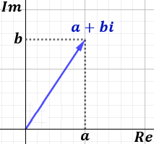
ρ=r
θ
- El eje horizontal es el eje real.
- El eje vertical es el eje imaginario.
La longitud del vector se denomina módulo del complejo z, también llamado vector posición o .
El ángulo que forma el vector con la parte positiva del eje real se denomina argumento del complejo z:
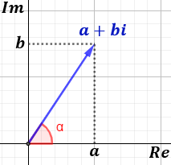

Representar los siguientes números imaginarios:
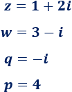
Solu

ón
Representación del complejo $z=1+2i =\left(1, 2\right)generalizando:z=(a, b)$
$$z=1+2i=$$
$$módulo: \left|z\right|= \sqrt{1^{2}+2^{2}}=\sqrt[2]{5}=2,236067$$
$$∝ =arc tag\frac{b}{a}=arc tag\frac{2}{1}=63.43°=63°26´5"$$
$$z= ρ_{∝}={2.23}_{63.43}° forma polar$$
$$z=a+bi=ρcos∝+ρ\operatorname{sen}{∝} i=ρ\left(cos∝+i sen∝\right)=2.23\left(cos63.43°+i sen63.43°\right)$$

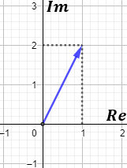
Forma trigonométrica:
$$z=a+bi=(ρ\cos{∝)+ }\left(ρ sen ∝\right)i$$
$$z=ρ(\cos{∝ +i sen∝} )$$
$$z=2,23 (cos 63.43°+i sen 63.43°)$$
Forma polar:
$$z= ρ_{∝}^{ }={2,23}_{63.43}°$$

Forma exponencial:
$z= e^{ρ∝= }e^{2.23 63.43°}= ρe^{i∝ }=2.23 e^{i63,43°}$= =
r=ρ
Por Pitágoras:
$$r^{2}=a^{2}+b^{2}$$

$$r= ρ= \sqrt{a^{2}+b^{2}}= \left|z\right|$$
$\cos{∝ =\frac{cady}{hip}}=\frac{a}{r}=\frac{a}{ρ}$
$$a= ρ\cos{∝}$$
$$∝=\cos^{-1}{\frac{a}{r}=arcos\frac{a}{r}}$$
$$sen ∝=\frac{cop}{hip}=\frac{b}{r}=\frac{b}{ρ}$$
$$b= ρ sen ∝$$
$$∝ =sen^{-1}\frac{b}{r}=arcsen\frac{b}{r}$$
$$tag ∝=\frac{cop}{cady}=\frac{b}{a}$$
$$∝ =tag^{-1}\frac{b}{a}=arc tag\frac{b}{a}$$

Pasar el complejo z de trigonométrica a binómica:
$$z=2 (\cos{135°+i sen 135°)=a+bi= -1.4142+1.4142 i}$$
Sabemos que $ρ=2 y ∝=135° , entonces utilizamos las expresiones trigonométricas para calcular a y b$
$$sabemos que a= ρ\cos{∝ =2\cos{135°=} 2 . -0.7071= -1.4142}$$
$$y b= ρ sen ∝=2 sen 135°=2 . 0.7071= 1.4142$$
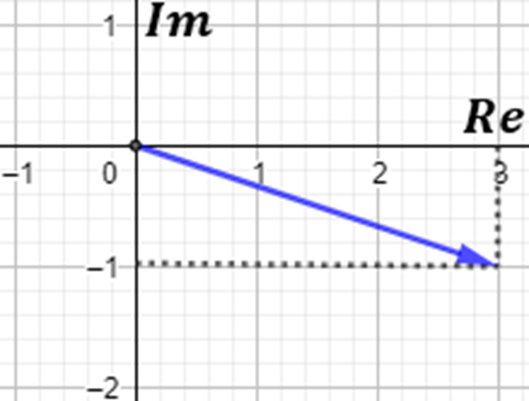
$$z= -1.4142+1.4142 i$$

Representación del complejo $w=3-1i=(3, -1)$
$$módulo:\left|z\right|=\sqrt{a^{2}+b^{2}}= \sqrt[2]{{(3}^{2})+{\left(-1\right)}^{2})}= \sqrt[2]{10}=3.16$$

$$argumento: α=tg^{-1}\frac{b}{a}=tg^{-1}\frac{-1}{3}=-18.43°$$
$$el valor real de α=360°-18.43°=341.57°=341°34´12¨$$

$$z=3.16 (cos341.57°+i sen341.57°)$$

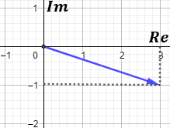

Representación del complejo: $q= -i=(0, -1)$
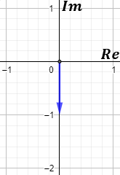
Representación del complejo: $p=4=(4,0)$
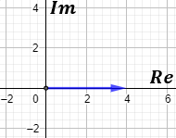
Módulo y Argumento de una número complejo:
$$z=\left(a,b\right)=$$
Se define el argumento de zz como
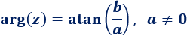

Calcular el módulo y el argumento de los siguientes números complejos:
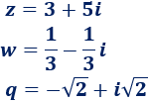
Solución
Calculamos el módulo de z=3+5iz=3+5i:
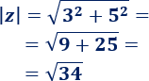
Calculamos el argumento de zz:
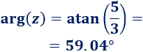
Calculamos el módulo de w=1/3−i/3w=1/3−i/3:
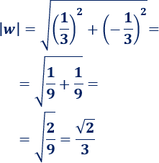
Calculamos el argumento de ww:
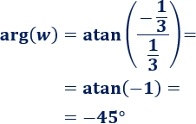
El ángulo de -45° es equivalente al ángulo de 270°.
Calculamos el módulo de q=−√2+i√2q=−2+i2:
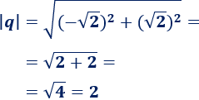
Calculamos el argumento de qq:
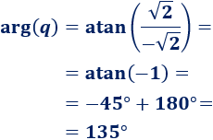
Hemos sumado 180º porque el complejo está en el segundo cuadrante.

3. Conjugado
Dado un número complejo en su forma binómica z=a+bi, se define su conjugado como

Interpretación geométrica
Si representamos un complejo y su conjugado, son simétricos respecto del eje horizontal:
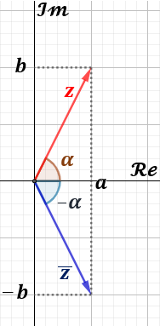
Tened en cuenta que la longitud de los vectores es la misma (tienen el mismo módulo) y los argumentos son iguales porque la arcotangente es una función impar:

Problema 2

Calcular el complejo conjugado de los siguientes números complejos:
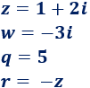
Solución
Sólo tenemos que cambiar el signo de la parte imaginaria (si la hay):
El conjugado de z=1+2iz=1+2i es
El conjugado de w=−3iw=−3i es
El conjugado de q=5q=5 es
El conjugado de −z=−1−2i−z=−1−2i es

Escribir los siguientes complejos en forma binómica:
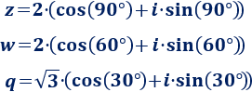
Solución

Escribir los siguientes complejos en forma polar:
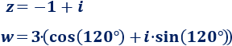
Solución
Calculamos el módulo del complejo zz:
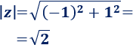
Calculamos su argumento:
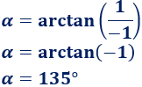
Nota: hemos sumado 180º grados al ángulo obtenido (-45º) porque el complejo está en el segundo cuadrante).
Por tanto, la forma polar de zz es
La forma polar de ww es directa:

Problema 6

Escribir los siguientes complejos en forma trigonométrica:
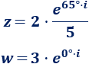
Solución
Como el módulo de zz es 2/52/5 y su argumento es 65°,
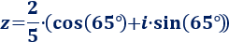
Como el módulo de ww es 3 y su argumento es 0°,

Problema 7

Escribir los siguientes complejos en forma binómica:
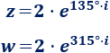
Solución
Para pasar a la forma binómica tenemos que pasar por la trigonométrica.
Escribimos zz en forma binómica:
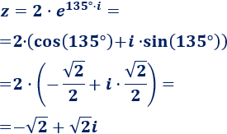
Escribimos ww en forma binómica:
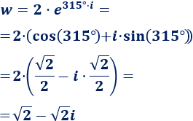

El cuerpo C de los números complejos
En el conjunto C de los números complejos se definen las dos operaciones internas, + y . , cuyo funcionamiento es como sigue:
Suma: se suman partes reales y partes imaginarias por separado, es decir:
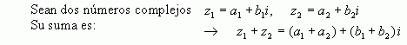
Producto: se multiplican según la regla aritmética:
$$i.i=i^{2}=\left(0,1\right).\left(0,1\right)=\left(0.0-1.1\right)+\left(1.0+0.1\right)i=-1$$
$$z_{1}.z_{2}=\left(a_{1}+b_{1}i\right). \left(a_{2}+b_{2}i\right)=a_{1}a_{2}+a_{1}b_{2}i+b_{1}ia_{2}+b_{1}i b_{2}i=$$
$$=a_{1}a_{2 }+i\left(a_{1}b_{2}+a_{2}b_{1}\right)+b_{1}b_{2}i^{2}=a_{1}a_{2}+b_{1}b_{2}\left(-1\right)+i(a_{1}b_{2}+a_{2}b_{1})$$
$$z_{1}.z_{2}={(a}_{1}a_{2}-b_{1}b_{2})+(a_{1}b_{2}+a_{2}b_{1})i$$
$$ejemplo: z_{1}=2+3i y z_{2}= 1+2i$$
$$suma:z_{1}+z_{2}=\left(2+1\right)+\left(3+2\right)i=3+5i$$
$$resta:z_{1}-z_{2}=\left(2-1\right)+\left(3-2\right)i=1+1i$$
$$resta:z_{2}-z_{1}=\left(1-2\right)+\left(2-3\right)i= -1-1i$$
$$producto:z_{1}. z_{2}=\left(2.1-3.2\right)+\left(2.2+1.3\right)i= -4+7i$$
$$Calcular:3. z_{1} \left(z_{1}+z_{2}\right)=w$$

NOTA: Este último resultado puede obtenerse mediante un producto aritmético:
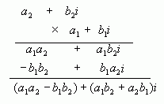
1. (C, +) tiene estructura de grupo abeliano aditivo, donde 0 + 0 i es el elemento neutro, y cualquier elemento, a + bi, tiene su opuesto, el -a - bi.
2. (C, . ) tiene estructura de grupo abeliano aditivo, donde 1 + 0 i es el elemento neutro, y cualquier elemento, a + bi, tiene su inverso, el .
3. Además la operación "." es distributiva respecto de la "+", lo que signitica que (C,+,.) represente un cuerpo conmutativo.
Representación según el diagrama de Argand.
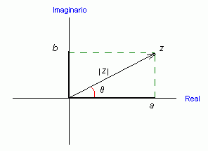
Sea un número complejo cualquiera, z=a+bi, existe una representación sobre un plano (llamado diagrama de Argand), en el que sobre dos ejes perpendiculares -como se muestra en la figura- se coloca sobre el eje horizontal (eje real) la parte real de z, a, y sobre el eje vertical (eje imaginario) la parte imaginaria de z, b, se trazan sendas paralelas a los ejes (líneas punteadas en la figura) y su punto de corte es la punta del fasor z.
(NOTA: Se llama fasor a un vector cuyo punto de aplicación es fijo, en el caso de números complejos éste es el origen).
En esta representación es de destacar, sobre el triángulo rectángulo inferior de la figura:
* que a y b son precisamente los catetos de ese triángulo rectángulo.
* que la hipotenusa es la longitud del fasor z, esta longitud se llama "módulo de z", y se la representa por |z|, o también por 'r'.
* que el ángulo que forma z con el eje positivo real (en sentido anti-horario), θ, es llamado "argumento de z".
También es destacable las dos relaciones siguientes:
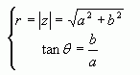
Además llamando r al "módulo" y θ al "argumento" de z = a + b i, tenemos:
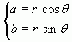 sen = CO/HIP – cos = cady/ hip
por lo tanto, el complejo z también puede expresarse:
z = a + b i = r (cos θ + i sin θ)
El argumento θ, a veces suele expresarse como arg(z), y el módulo, |z| ó r, a veces se le representa por mód(z).

Suma y resta de complejos
La suma y la resta de dos complejos se definen como
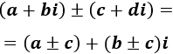
Es decir, la suma (resta) se calcula sumando (restando) las partes reales y las partes imaginarias.
El producto de un real αα por un complejo z=a+biz=a+bi es el complejo
Nota técnica: en realidad, si tenemos en cuenta que los reales son complejos con parte imaginaria igual a 0, este producto es una consecuencia de la definición del producto de dos complejos.

Producto de complejos
Sean los complejos z1=a+biz1=a+bi y z2=c+diz2=c+di. Entonces, su producto es
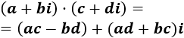
El producto es conmutativo y asociativo.
¿Por qué se calcula así el producto?
En realidad, la fórmula anterior es el resultado de calcular el producto como un producto de binomios:
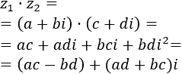
Inverso y cociente de complejos

Inverso:
El inverso de un complejo z1=a+bi≠0 se define como: $\frac{1}{z}=z^{-1}$
$$para calcular el inverso de 5, sería\frac{1}{5}tal que 5 .\frac{1}{5}=1$$
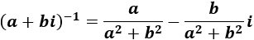
Que es lo mismo que
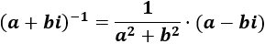
Es decir, el inverso de un complejo es su conjugado dividido entre el cuadrado de su módulo.
El inverso se define de este modo para que el producto z⋅z−1z·z−1 sea 1

Cociente:
El cociente de dos complejos z1=a+biz1=a+bi y z2=c+di≠0z2=c+di≠0 es
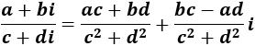
¿Por qué se calcula así el cociente?

Un cociente es el producto del numerador por el inverso del denominador, así que
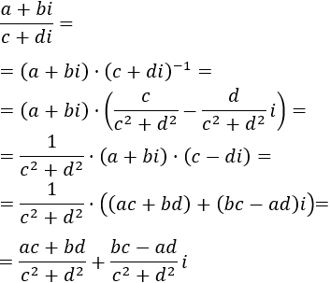

Problema 1
Calcular el siguiente producto de complejos sin aplicar la fórmula:
Multiplicamos los complejos como lo haríamos con un producto de binomios (cada sumando del primero por cada sumando del segundo):
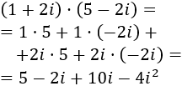

Escribimos i2=−1i2=−1:
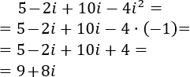

Problema 2
Comprobar que el producto de un complejo z≠0z≠0 por su inverso z−1z−1 es la unidad:
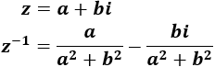
El inverso de zz es
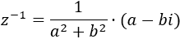
Calculamos el producto de los complejos (aplicando la fórmula):
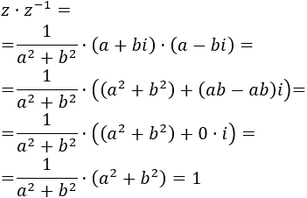

Problema 3
Calcular el siguiente cociente de complejos sin aplicar la fórmula:
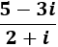
El inverso del denominador es
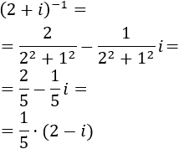
Calculamos el cociente de los complejos multiplicando el numerador por el inverso del denominador:
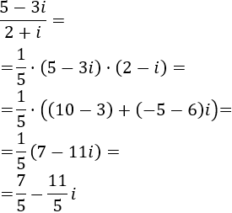$\left(5-3i\right).\frac{1}{2+i}=\left(5-3i\right){\left(2+i\right)}^{-1}$
$$z_{1}=5-3i y z_{2}=2+i , calcular\frac{z_{1}}{z_{2}}=z_{1}. z_{2}^{-1}en caso real:\frac{4}{5}=4. 5^{-1}=4 .\frac{1}{5}$$
$$\frac{z_{1}}{z_{2}}=\frac{5-3i}{2+i}=\frac{\left(5-3i\right)}{\left(2+i\right)} .\frac{\left(2-i\right)}{\left(2-i\right)}=\frac{5.2-5i-3.2i+3.1i^{2}}{2^{2}-i^{2}}=\frac{10-11i+3\left(-1\right)}{4-(-1)}=\frac{7-11i}{5}$$
$$\frac{z_{1}}{z_{2}}=\frac{7}{5}-\frac{11}{5}i$$

Calcular el cubo z3z3 del complejo

Problema 5
Calcular el siguiente cociente de complejos:
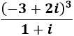
El cubo del numerador ya lo hemos calculado en el problema anterior:
Calculamos el inverso del denominador:
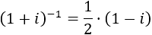
Por tanto, el cociente del problema es el producto de los complejos anteriores:
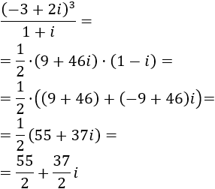

Problema 6
Calcular el siguiente producto de complejos:
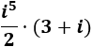

Calculamos el producto:
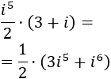
Calculamos las potencias de la unidad imaginaria:
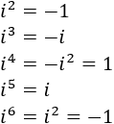
Por tanto,
Así que el resultado final es
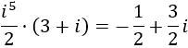

Problema 7
Calcular la potencia n−n−ésima de la unidad imaginaria, es decir, inin.

Las primeras potencias son
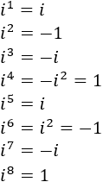
Por tanto, deducimos (y se demuestra por inducción sobre nn) que la potencia n−n−ésima de ii es
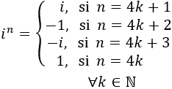

Problema 8
Obtener una fórmula para calcular el cubo de un complejo en forma binómica, es decir, para calcular (a+bi)3(a+bi)3.
La fórmula que tenemos para los reales es
Por tanto, si escribimos bibi en lugar de bb, tenemos
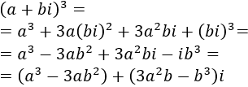

Problema 9
Calcular el producto de un complejo por su conjugado, es decir,

El resultado obtenido es el cuadrado del módulo del complejo:
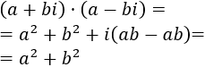
Por Pitágoras:
$$r^{2}=a^{2}+b^{2}$$

$$r= ρ= \sqrt{a^{2}+b^{2}}= \left|z\right|$$
$\cos{∝ =\frac{cady}{hip}}=\frac{a}{r}=\frac{a}{ρ}$
$$a= ρ\cos{∝}$$
$$∝=\cos^{-1}{\frac{a}{r}=arcos\frac{a}{r}}$$
$$sen ∝=\frac{cop}{hip}=\frac{b}{r}=\frac{b}{ρ}$$
$$b= ρ sen ∝$$
$$∝ =sen^{-1}\frac{b}{r}=arcsen\frac{b}{r}$$
$$tag ∝=\frac{cop}{cady}=\frac{b}{a}$$
$$∝ =tag^{-1}\frac{b}{a}=arc tag\frac{b}{a}$$

Forma trigonométrica:
$$z=a+bi=(ρ\cos{∝)+ }\left(ρ sen ∝\right)i$$
$$z=ρ(\cos{∝ +i sen∝} )$$
$$z=2,23 (cos 63.43°+i sen 63.43°)$$
Forma polar:
$$z= ρ_{∝}^{ }={2,23}_{63.43}°$$

Forma exponencial:
$z= e^{ρ∝= }e^{2.23 63.43°}= ρe^{i∝ }=2.23 e^{i63,43°}$= =

$z=3+5i=a+bi$ $ρ= \sqrt{a^{2}+b^{2}}=\sqrt{3^{2}+5^{2}}=\sqrt{34}=5.83=\left|z\right|$
$$∝=tag^{-1}\frac{b}{a}=tag^{-1}\frac{5}{3}=59.04°=59°2´10´´$$
$$z=5.83 \left(cos 59.04°+isen59.04°\right)=$$

Producto de complejos
Al efectuar el producto el argumento resultante puede ser mayor que 360º, en ese caso hay que restarle el correspondiente múltiplo de 360º para que esté en el intervalo de definición [0º,360º).
Solución
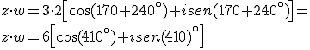
Como las razones trignométricas de 410º son equivalentes a las de 50º, ya que 410º=50º+360º, podemos poner el producto de la siguiente forma:
$$z=4(\cos{30°+i sen 30°) y w=3 (\cos{50°+isen50°)}}$$

$$z . w=4 .3 (\cos\left(30+50\right)°+i sen\left(30+50\right)°=12 \left( cos80°+i sen 80°\right)$$

$$z_{1}=5(\cos{45°+i sen 45°) y z_{2}=8 (\cos{120°+i sen 120°)}}$$

$$z_{1}. z_{2}=40 \left(\cos\left(45°+120\right)+i sen \left(45°+120°\right)\right)=40(cos165°+isen165°)$$
COCIENTE DE NÚMEROS COMPLEJOS EN FORMA TRIGONOMÉTRICA:
$$z_{1}= ρ_{1}(\cos{∝+i sen ∝) y z_2 = ρ_{2} (\cos{β+i sen β)=}}$$
$$\frac{z_{1}}{z_{2}}=\frac{ρ_{1}}{ρ_{2}} (\cos\left(∝-β\right)+i sen \left(∝-β\right)=$$

$$\frac{z_{1}}{z_{2}}=\frac{5}{8}\cos\left(45°-120°\right)+i sen \left(45°-120°\right)=0.62 (\cos\left(-75°\right)+i sen\left(-75\right))$$
$z_{1}=10 (\cos{120+i sen 120°) y z_{2}=5\left(cos 270°+i sen 270°\right)=}$
$$cociente:\frac{z_{1}}{z_{2}}=\frac{10}{5} (\cos\left(120°-270°\right)+isen\left(120°-270°\right)=2 (\cos\left(-150°\right)+i sen (-150°))=$$
$$cociente:\frac{z_{2}}{z_{1}}=\frac{5}{10} (\cos\left(270-120°\right)+i sen \left(270°-120°\right)=\frac{1}{2}(cos{150°+isen150°)}$$
$$producto:z_{1}. z_{2}=10 . 5 (\cos\left(120+270\right)°+i sen \left(120+270\right)°=50 (\cos{390°+i sen 390°)}$$

POTENCIA DE NÚMEROS COMPLEJOS
En forma binómica
$$z={\left(a+bi\right)}^{2}=\left(a+bi\right).\left(a+bi\right)=$$
$$z={\left(a+bi\right)}^{3}=\left[\left(a+bi\right).\left(a+bi\right)\right](a+bi)=$$
$$z={{\left(a+bi\right)}^{4}={\left(a+bi\right)}^{2}\left(a+bi\right)}^{2}=\left(a+bi\right).\left(a+bi\right)\left(a+bi\right).\left(a+bi\right)=$$

En forma trigonométrica:
Aplicar la fórmula de MOIVRE,
$z=ρ (\cos{∝+i sen ∝)}$ y nos pide calcular $z^{5}$
$$z^{5}= ρ^{5} (\cos\left(n.∝\right)+i sen \left(n.∝\right))$$
$$z=2 (\cos{30°+i sen 30°) entonces z^{5}=2^{5} (\cos\left(5.30°\right)+i sen\left(5.30°\right))}$$
$$z^{5}=32 (cos150°+i sen 150°)$$
$$z=3(\cos{45°+i sen 45°)→z^{7}=3^{7} (\cos{(7.45°)+i sen(7.45°))=2187(cos315+isen315°) }}$$
Otro ejemplo: $z=\left(2+2i\right)obtener:z^{8}, pasar a trigonométrica y recien calcular la potencia$
$$z=2(\cos{30°+i sen30°)}en forma trigonométrica$$

$$a=ρ\cos{∝= }2\cos{30°}=1.73$$
$$b= ρsen 30°=2 sen 30°=1$$
$$z=a+b i=1.73+1i en forma binómica$$
$$z=\left(a,b\right)=\left(1.73;1\right)ennforma par ordenado$$
Forma polar: $z=ρ_{∝}=2_{30}°$
Por Pitágoras:
$$r^{2}=a^{2}+b^{2}$$

$$r= ρ= \sqrt{a^{2}+b^{2}}= \left|z\right|$$
$\cos{∝ =\frac{cady}{hip}}=\frac{a}{r}=\frac{a}{ρ}$
$$a= ρ\cos{∝}$$
$$∝=\cos^{-1}{\frac{a}{r}=arcos\frac{a}{r}}$$
$$sen ∝=\frac{cop}{hip}=\frac{b}{r}=\frac{b}{ρ}$$
$$b= ρ sen ∝$$
$$∝ =sen^{-1}\frac{b}{r}=arcsen\frac{b}{r}$$
$$tag ∝=\frac{cop}{cady}=\frac{b}{a}$$
$$∝ =tag^{-1}\frac{b}{a}=arc tag\frac{b}{a}$$

Potencia de complejos en forma polar

La potencia n-ésima de un número complejo es otro número complejo, tal que:

- Su módulo se obtiene de elevar a la el módulo de
- Su argumento será veces el argumento de

Cuando el número está expresado en forma polar, sus potencias son muy sencillas de calcular, pues:

Ejemplos:

OTRO EJEMPLOS DE POTENCIA:

$$z=3 (\cos{30°+i sen 30°)→z^{5}=3^{5}(\cos{5.30°+i sen 5.30°)=243(cos150°+isen150°)}}$$

$$z^{6}=3^{6}\left(cos 6.30°+i sen 6.30°\right)=729 (cos180°+i sen180°)$$

Más Ejercicios con potencias de números complejos

1 = Z₁⁴
Solución
Lo que conviene es convertir a forma polar.
Módulo de
Argumento de
Usando la fórmula para potencias en forma polar obtengo que n=4

Z₁ = (√2) (cos 45º + i sen 45º)

Z₁⁴= (√2) ⁴ (cos (4 . 45º) + i sen (4 . 45º)) = 4 ( cos 180º + i sen 180º)

2 = (Z₂) ⁷

Solución
Lo que conviene es convertir a forma polar.

Módulo de 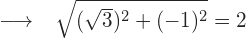

Vemos el cuadrante: a es + y b es – nuestro complejo esta en el 4º cuadrante

Arg. de

Usando la fórmula para potencias en forma polar obtengo que

Pero , entonces
2310 /360º = 6,4166 entonces: 360 * 6 = 2160 , 2310-2160 = 150º

(Z₂) ⁷= 2 ⁷ ( cos (7 . 330º) + i sen (7 . 330º)) = 128 (cos 2310º + i sen 2310º)=
= 128 ( cos 150º + i sen 150º)

3
Solución

Ya está en forma polar, por lo que solo usamos la fórmula

4

Solución

Queremos obtener la potencia de un número complejo en forma trigonométrica.

Factorizamos el , para obtener

Usamos la fórmula de Moivre y desarrollamos

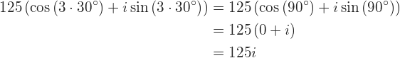

RAICES DE UN NÚMERO COMPLEJO, en forma trigonometríca
Sean n un número natural y z un complejo, siendo |z| y θ el módulo y el argumento de z, respectivamente.
Las raíces n-ésimas de z (o raíces de orden n) son
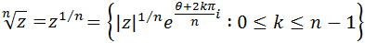
Observa que hay n raíces y, si las elevamos a n, tenemos z:
$$por ejmplo si n=3, entonces el número C tiene tres raíces, que están en el plano cartesiano$$
$\sqrt[n]{z }=w →w^{n}=z$
Siendo:$z= ρ ( cos∝+i sen ∝)$ y también: $w= ρ_{w} (\cos{φ+i sen φ)}$
El módulo de w: $\left|w\right|= \sqrt[n]{ρ }= ρ_{w}$
Y los Argumentos o ángulos debo aplicar la siguiente ecuación que nos dará las diversas raíces del complejo deacuerdo al índice que tiene por exponente:
$$φ_{i}=\frac{∝+2.k.π}{n} siendo k=0,1,2,3,4,5,6,7,….$$
$$z=32 (\cos{30°+i sen 30°) , calcular \sqrt[5]{z}}$$
Calculamos el MÓDULO: $\left|w\right|= \sqrt[n]{ρ }= ρ_{w}= \sqrt[5]{32 }=2$
Calcular los argumentos para las 5 raices:
$$k=0 →φ_{i}=\frac{∝+2.k.π}{n}=\frac{30°+2.0.π}{5}=\frac{30°}{5}=6°→w_{0}=2(cos6°+isen6°)$$
$$k=1 →φ_{i}=\frac{∝+2.k.π}{n}=\frac{(30°+2.1.π)}{5}=\frac{(30°+360°)}{5}=78°→w_{1}=2(cos78°+isen78°)$$
$$k=2 →φ_{i}=\frac{∝+2.k.π}{n}=\frac{30°+2.2.π}{5}=\frac{(30°+720°)}{5}=150°→w_{2}=2(cos150°+isen150°)$$
$$k=3 →φ_{i}=\frac{∝+2.k.π}{n}=\frac{30°+2.3.π}{5}=\frac{(30°+1080°)}{5}=222°→w_{3}=2(cos222°+isen222°)$$
$$k=4 →φ_{i}=\frac{∝+2.k.π}{n}=\frac{30°+2.4.π}{5}=\frac{30°+1440°}{5}=294°→w_{4}=2(cos294°+isen294°)$$

Las n raíces de z constituyen los vértices de un polígono regular de n lados centrado en el origen del plano complejo.
Para pasar a la forma binómica, aplicamos la fórmula de Euler:
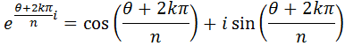
AGREGAR LA GRÁFICA, obtenida en GEOGEBRA

Ejemplo 2 de ejercicio con Raíz n-ésima
Primero convertimos a forma polar.
Módulo de =módulo de z

Argumento de 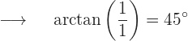$tg^{-1}\left(\frac{1}{1}\right)=45°$
$z= ρ(\cos{∝+isen ∝)= }\sqrt{2} \left(cos45°+isen45°\right)$ $→\sqrt[6]{z}$
Usando el procedimiento que vimos anteriormente sabemos que
Módulo de

Arg. de 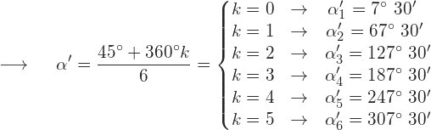

$$k=0 →φ_{i}=\frac{∝+2.k.π}{n}=\frac{45°+2.0.π}{6}=\frac{45°}{6}=7°30´→w_{0}=\sqrt[12]{2}(cos7°30´+isen7°30´)$$
$$k=1 →φ_{i}=\frac{∝+2.k.π}{n}=\frac{45°+2.1.π}{6}=\frac{405°}{6}=67°30´→w_{1}=\sqrt[12]{2}(cos67°30´+isen67°30´)$$
$$k=2 →φ_{i}=\frac{∝+2.k.π}{n}=\frac{45°+2.2.π}{6}=\frac{765°}{6}=127°30´→w_{2}=\sqrt[12]{2}(cos7°30´+isen7°30´)$$
$$k=3 →φ_{i}=\frac{∝+2.k.π}{n}=\frac{45°+2.3.π}{6}=\frac{1125°}{6}=187°30´→w_{3}=\sqrt[12]{2}(cos187°30´+isen187°30´)$$
$$k=4 →φ_{i}=\frac{∝+2.k.π}{n}=\frac{45°+2.4.π}{6}=\frac{1485°}{6}=240°30´→w_{4}=\sqrt[12]{2}(cos240°30´+isen240°30´)$$
$$k=5 →φ_{i}=\frac{∝+2.k.π}{n}=\frac{45°+2.5.π}{6}=\frac{1845°}{6}=300°30´→w_{5}=\sqrt[12]{2}(cos300°30´+isen300°30´)$$

Entonces las seis raíces están dadas por:
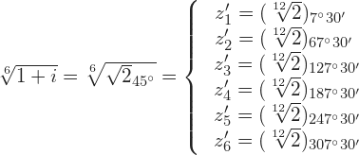
La siguiente imagen muestra las seis raíces graficadas en el plano complejo
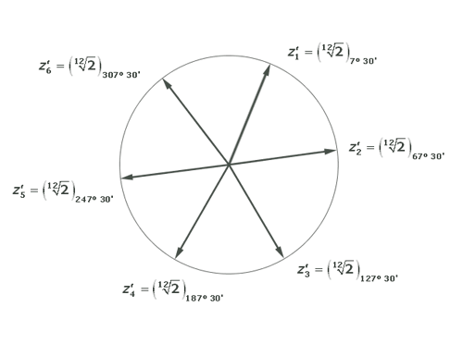

Ejemplo 3: Raíces quintas de $z=i, z=0+1i$

$$pasar a trigonométrica: \left|z\right|=ρ=\sqrt{a^{2}+b^{2}}=\sqrt{0^{2}+1^{2}}=1$$

$$para calcular el argumento: cos∝=\frac{CA}{HIP}=\frac{0}{1}=0;sen∝=\frac{co}{hip}=\frac{1}{1}=1$$

$tangente∝=\frac{co}{ca}=\frac{1}{0}=indeterminado$ $∝=90°$
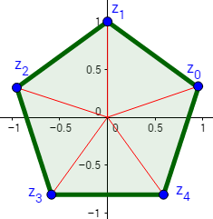
El módulo de z es
El argumento de z es
Las raíces quintas de z son
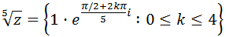
Calculamos las raíces:
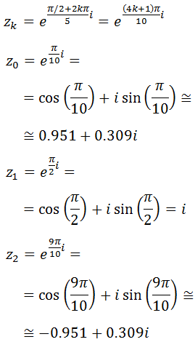
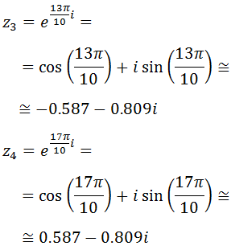

La representación de las raíces es un pentágono regular.

Ejemplo 4: Raíces cúbicas de z=1+i
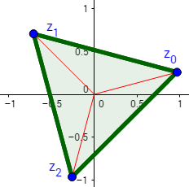
Calculamos las raíces 3-esimas del complejo z=1+iz=1+i:
El módulo de z es
El argumento de z es
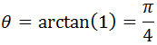
Las raíces cúbicas de z son
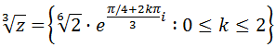
Calculamos las tres raíces cúbicas:
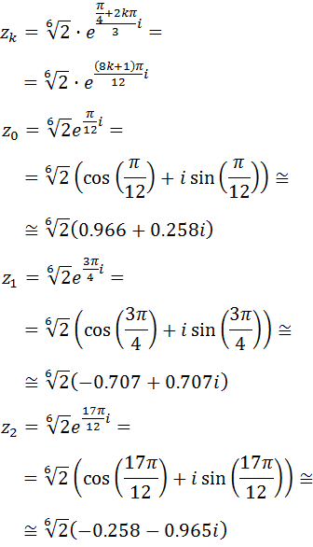
La representación de las raíces es un triángulo regular.
Nota: en realidad, en la figura hemos representado los complejos
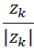
Así, sólo difiere el tamaño del polígono (la longitud de los segmentos rojos).

Ejemplo 5: Raíces cuartas de z=1
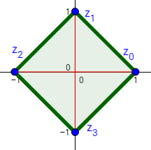
Calculamos las raíces cuartas del complejo real z=1: $z=1+0i$
El módulo de z es
El argumento de z es
Las raíces quintas son
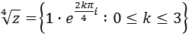
Calculamos las raíces:
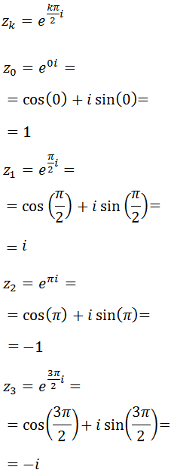
La representación de las raíces es un cuadrado.

PROPIEDADES DE LOS NUMEROS COMPLEJOS

Introducción
Los números imaginarios (o complejos) son también, para mucha gente, números desconocidos a pesar de que son una útil herramienta en diversos ámbitos de las Matemáticas (y por tanto, de la Fisica, Ingeniería, etc). Existe toda una teoría de análisis complejo, es decir, una teoría sobre funciones cuyas variables son números complejos y, como consecuencia, también existe la versión compleja del cálculo diferencial e integral. Curiosamente, gracias a los complejos se consiguieron algunos teoremas hasta entonces imposibles de demostrar.
Las siguientes dos imágenes son fractales construidos precisamente a partir de números complejos:
Conjunto de Julia lleno → | 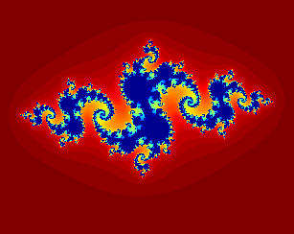
Conjunto de Mandelbrot → | 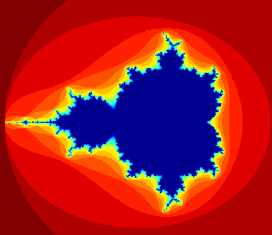

Propiedad 1
Sea el complejo z=a+bi. El conjugado se calcula cambiando el signo a la parte imaginaria:
Todo complejo es igual al conjugado de su conjugado:
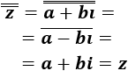

Propiedad 2
El conjugado de una suma de complejos es la suma de sus conjugados:
Sean los complejos
z=a+bi w=c+di
Calculamos el conjugado de la suma:
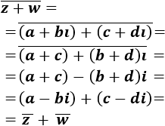

Propiedad 3
El producto de un complejo por su conjugado es el cuadrado de su módulo:
Sea z=a+bi, su conjugado es ¯¯z¯=a−bi.
Calculamos el producto:
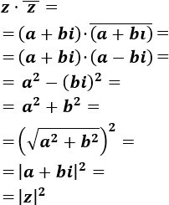

Propiedad 4
El conjugado de un producto de complejos es el producto de sus conjugados:
Sean los complejos
z=a+bi w=c+di
Calculamos el producto de los conjugados:
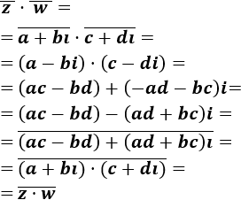

Propiedad 5
El conjugado de un cociente de complejos es el cociente de sus conjugados:
Sean los complejos, z=a+bi y w=c+di
Calculamos el cociente de los conjugados:
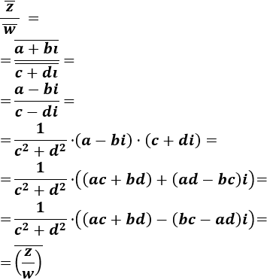

Propiedad 6
La suma de un complejo z y de su conjugado es el doble de la parte real de z:
Sea el complejo, z=a+bi
La suma de z con su conjugado es
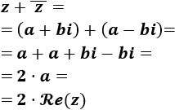

Propiedad 7
La resta de un complejo z y de su conjugado es el doble de la parte imaginaria de z por la unidad imaginaria i:
Sea el complejo, z=a+bi
La resta de z con su conjugado es
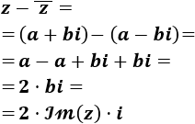

Propiedad 8
El módulo de un complejo es nulo si, y sólo si, es el complejo nulo:
|z|=0↔z=0|z|=0↔z=0
Sea el complejo, z=a+bi
Entonces,
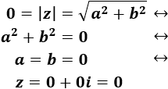

Propiedad 9
El módulo de un complejo es siempre no negativo:
|z|≥0|z|≥0
Sea el complejo, z=a+bi
Su módulo es no negativo por ser la raíz cuadrada de la suma de dos números no negativos:
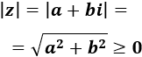

Propiedad 10
El módulo de un complejo es igual al módulo de su conjugado:
|z|=|z¯|
Sea el complejo, z=a+bi
El módulo de z y el de su conjugado son
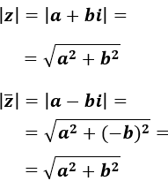

Propiedad 11
El módulo de un complejo z es mayor o igual que el valor absoluto de su parte real y de su parte imaginaria:
|Re(z)|≤|z|
|Im(z)|≤|z|
Sea el complejo, z=a+bi
Su parte real, su parte imaginaria y su módulo son
Re(z)=a Im(z)=b
|z|=a2+b2
Usaremos que la raíz cuadrada de un número al cuadrado es el valor absoluto del número, es decir,
√k2=|k|k2=|k|
Acotamos el valor absoluto de la parte real:
|Re(z)|=|a|=|Re(z)|=|a|=
=√a2≤√a2+b2=|z|=a2≤a2+b2=|z|
De forma análoga,
|Im(z)|=|b|=|Im(z)|=|b|=
=√b2≤√a2+b2=|z|=b2≤a2+b2=|z|

Propiedad 12
El módulo del producto de complejos es el producto de sus módulos:
|z·w|=|z|·|w|
Sean los complejos, z=a+bi , w=c+di
Vamos a utilizar la propiedad 3 y la propiedad 4
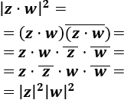
Tomando raíces cuadradas en la igualdad obtenida,
|z⋅w|=|z|⋅|w||z·w|=|z|·|w|

Propiedad 13
El módulo del inverso de un complejo z≠0z≠0 es el inverso del módulo de zz:
|z−1|=|z|−1|z−1|=|z|−1
Por definición del inverso,
1z⋅z−1=1
Teniendo en cuenta que el módulo del producto de complejos es el producto de sus módulos,
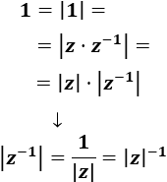

Propiedad 14
El módulo del cociente de dos complejos es el cociente de sus módulos:
|zw|=|z||w|
Usaremos la propiedad del módulo del producto:
|z⋅w|=|z|⋅|w|
También, la propiedad del módulo del inverso:
|z−1|=|z|−1
La demostración es inmediata:
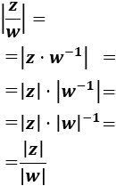

Propiedad 15
Valor absoluto de la parte imaginaria y de la parte real del producto de complejos:
|Re(z·w)|≤|w|·|z|
|Im(z·w)|≤|w|·|z|
La propiedad 11 es
|Re(z)|≤|z| ; |Im(z)|≤|z|
Por tanto, |Re(z·w)|≤|z·w| y |Im(z·w)|≤|z·w|
Como el módulo del producto es el producto de los módulos,
|Re(z·w)|≤|z|·|w| y |Im(z·w)|≤|z|·|w|

